个人简历
基本信息
姓 名： | 赵永利 | 性 别： | 男 | 民 族： | 汉族 | 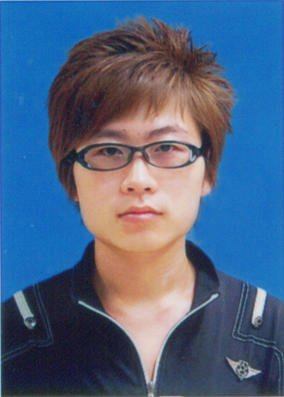
出生年月： | 1988-05-12 | 政治面貌： | 共青团员
学 历： | 专科 | 专 业： | 计算机应用技术
联系电话： | 15042427172 | 毕业学校 | 东北财经大学
住 址： | 大连市沙河口区杨树街35号
电子信箱： | shuoxin@yeah.net

教育背景：

2007.9——2010.7 | 大连
 | 东北财经大学职业技术学院，计算机应用技术专业学习。
2008 | 自修东北财经大学自考 公司管理专业 2011可获本科毕业证

自我评价：

热情随和，活泼开朗，具有进取精神和团队精神。适应力强，反应快、积极、灵活。学习能力较强 愿意主动提高自己，以适应工作需要。具有优秀的组织协调能力，动手能力强。有很强的事业心和责任感 能够面对工作压力和挑战。

熟练操作计算机Office办公软件 熟练使用photoshop
在校学习认真努力 专业课成绩在90分以上 外语读写能力较好 通过CET-4
实习经历：

2007.7-2007-9 | 暑假期间在沈阳三好街电脑城 做过电脑销售
2008.7-2008．10 | 大连大商美的集团 柜台销售
2009.11-2010.4 | 城市团购网 担当技术推广职位

所获证书及荣誉：

计算机操作员高级证 、CET-4
国家励志奖学金5000 、国家助学金3000、校一等奖学金1000 一次、校二等奖金500 两次、校三等奖学金两次 、学校文明标兵

